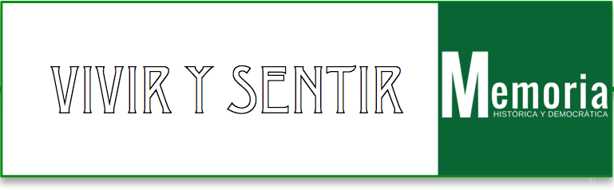

SISTEMA EDUCATIVO Y DOCENTES.
Educando a generaciones libres

EQUIPO PEDAGÓGICO DE MEMORIA DEMOCRÁTICA
CONSEJERÍA DE EDUCACIÓN. JUNTA DE ANDALUCÍA
JULIO 2018.

Estos materiales se distribuyen con licencia Creative Commons

SINOPSIS

La Segunda República constituyó un momento excepcional en la historia educativa de nuestro país. El gobierno republicano era consciente de la importancia de la educación para la construcción de la democracia. Mientras la depresión de 1929 supuso en otros países una reducción presupuestaria en la educación, en España se aumentó el salario de los maestros y maestras y se incrementó la construcción de escuelas, para poder escolarizar a miles de niños y niñas. “España no será una auténtica democracia mientras la mayoría de sus hijos, por falta de escuelas, se vean condenados a la perpetua ignorancia”, se afirmaba en el Decreto en el que se proyectaba la creación de 7.000 plazas de maestros y maestras en 1931.
Las maestras y los maestros iban a ser considerados los funcionarios más importantes del Estado. Sobre ellos recaía la tarea fundamental de hacer llegar la educación a todos los rincones del país, incorporando las modernas teorías educativas que respondían a las necesidades de cada alumno y cada alumna. Junto a su labor en las escuelas, desarrollaron otras actividades que influían directamente en el apoyo al desarrollo democrático del país, como los proyectos de formación de personas adultas, las Misiones Pedagógicas, la alfabetización, las bibliotecas o la participación política y sindical.

VALORES PEDAGÓGICOS | COMPETENCIAS CLAVE
- Esfuerzo.  - Perseverancia  - Superación  - Solidaridad | - Comunicación lingüística.  - Competencia digital.  - Competencias sociales y cívicas.  - Conciencia y expresiones culturales.
UN POCO DE HISTORIA

A inicios del siglo XX se consideraba como analfabeto aquella persona que no sabía leer ni escribir. Bajo la ambigüedad de este término, en 1900 el 56 % de los varones y el 71 % de las mujeres aparecían como analfabetos. Se trataba de un fenómeno que afectaba con mayor incidencia al sur peninsular y en especial a provincias como Murcia, Jaén, Almería o Granada.
En la dictadura de Primo de Rivera (1923-1930) se produce un primer descenso significativo, al reducirse del 52 % al 44% el analfabetismo en el conjunto de España. La creación de 4.560 nuevas escuelas y 8 institutos, junto a los 6.000 nuevos maestros constituyen la materialización de una política modernizadora en una coyuntura económica favorable. En lo ideológico, el patriotismo y la defensa del catolicismo constituyen la base de una vuelta a la antigua tradición hispana.

2ª REPÚBLICA
La Segunda República desde un primer momento consideró la enseñanza como un elemento fundamental para transformar la sociedad y conseguir una auténtica democracia. Desde el Ministerio de Instrucción Pública la República dio un paso decidido por una escuela pública, gratuita y laica. Con tal fin se pusieron en marcha medidas como el plan para crear más de 27.000 nuevas escuelas en cinco años (en febrero de 1939 se habían creado 16.409). La figura del maestro gozó de un prestigio social que hasta entonces no había tenido. A las mejores salariales se le sumaron medidas como el Plan Profesional de 1931 de Magisterio que introducía la coeducación en las Escuelas Normales y mejoraba la preparación teórica y práctica de los futuros maestros. La enseñanza de la religión quedaba a decisión de los propios maestros según su libertad de conciencia. Con la creación de las Misiones Pedagógicas se pretendió divulgar y llevar la cultura al ámbito rural. Además, se estableció el bilingüismo en Cataluña.
Maestros y maestras se convirtieron en un elemento esencial para extender los ideales de la República en una España mayoritariamente rural. Un campo de actuación propio de las maestras republicanas fue reivindicar prácticas educativas renovadoras y proporcionar una mirada no androcéntrica sobre los principios pedagógicos innovadores. Defendieron y practicaron la coeducación con temas como la educación sexual.
Tras las elecciones de 1933 y la victoria de los partidos de la derecha algunas de estas reformas, como la coeducación, se paralizaron. La nueva política más conservadora, centralista y próxima a posiciones eclesiásticas supuso un freno a la reforma educativa del primer periodo republicano. La principal aportación de este periodo será el Plan de estudios de Bachillerato de 1934 y la continuación de la reforma universitaria.

LA EDUCACIÓN EN EL BANDO REPUBLICANO
Considerando la importancia que la educación y la escuela tenían para la República, no sorprende que, a pesar de las terribles urgencias de la guerra, en la zona republicana se procurara atender la educación de la infancia y la alfabetización de los adultos, incluso en las propias trincheras. Una buena muestra de este interés nos lo ofrecen las campañas de alfabetización entre los soldados. En febrero de 1937 se disponía en la Gaceta la creación de las "milicias de la cultura", formadas por maestros adscritos a unidades militares con el fin de promover la alfabetización de la población adulta y combatiente. En noviembre de ese mismo año se organizaron las "brigadas volantes de lucha contra el analfabetismo en la retaguardia".

La depuración del magisterio
En su deseo por imponer su propio concepto de “España”, el régimen franquista además de luchar por conseguir la victoria militar, luchó por acabar con todos los ideales de la República. Sabedor de la importancia del sistema educativo como agente socializador, el franquismo dirigió sus esfuerzos en un primer momento en depurar a los maestros siguiendo un modelo perfectamente planificado. En noviembre de 1936 los sublevados dejaban claras sus intenciones a través de un Decreto que dice: “La atención que merecen los problemas de la enseñanza, tan vitales para el progreso de los pueblos, quedaría esterilizada si previamente no se efectuase una labor depuradora en el personal que tiene a su cargo una misión tan importante como la pedagógica”.
Entre noviembre de 1936 y enero de 1938 la Comisión de Cultura y Enseñanza, diseñó y aprobó un entramado legislativo para emprender la depuración del sistema educativo en su conjunto. Con la organización del nuevo gobierno en enero de 1938 se creó el Ministerio de Educación Nacional en el que recayó la continuidad de las depuraciones hasta 1942. Para llevar a cabo las depuraciones se constituyeron cuatro comisiones: la del personal universitario, la de Escuelas de Ingenieros y Arquitectos, la provincial para el personal de Enseñanzas Medias, Artes y Oficios, Inspectores y Escuelas Normales; por último, la del Magisterio también de ámbito provincial.
Cuando las tropas del Ejército Nacional ocupaban una provincia, todos los maestros y maestras quedaban suspendidos y debían solicitar el reingreso en el cuerpo indicando en una declaración jurada su militancia y actitud política, sindical y profesional; además de informar sobre otros compañeros. Las comisiones de depuración constituidas para tal labor, debían recabar información de los maestros. Con este propósito se elaboró una "Hoja Informativa" de carácter confidencial, con un cuestionario que contenía doce preguntas que versaban sobre el concepto profesional que se tenía del maestro, sus ideas políticas, la afiliación a partidos y sindicatos, la asistencia a reuniones políticas, las creencias religiosas, los diarios o revistas a las que estaba suscrito o leía y su conducta a partir del golpe militar. La "Hoja informativa" se enviaba para su cumplimentación al alcalde, al cura párroco, a un padre de familia y al comandante del puesto de la Guardia Civil de cada población.
Los delitos a los que tuvieron que hacer frente están en su mayoría relacionados con su actividad política, sindical o actuación durante la Guerra Civil. Actividades que en el momento de llevarse a cabo entraban dentro de la más estricta legalidad, pero que las nuevas autoridades juzgaron aplicando la retroactividad de la norma.
El resultado de las depuraciones nos viene dado por las Órdenes de 18 de marzo y 19 de diciembre de 1939 que establecía: traslado forzoso, suspensión de empleo y sueldo de un mes a dos años, postergación de uno a cinco años, inhabilitación para el desempeño de cargo directivo, separación definitiva del cuerpo, cambio de servicio y jubilación forzosa. A las depuraciones profesionales por su condición de enseñantes, hay que unir el resto de modalidades represivas que el régimen franquista impuso desde un primer momento que incluye desde la Justicia Militar, los Tribunales de Responsabilidades Políticas, Tribunales Especiales para la Represión de la Masonería y el Comunismo, y la represión más cruel en forma de asesinatos sin juicio previo.

El exilio. Maestros desterrados.
En 1939 un contingente muy numeroso de intelectuales, profesores, artistas, maestros y republicanos de todas las tendencias, se vieron obligados a abandonar España. La mayor parte de ellos cruzó primero la frontera francesa. Algunos de ellos volvieron, a pesar del temor a las represalias, a España y otros, después de unas semanas o unos meses en condiciones muchas veces penosísimas, auxiliados por el Servicio de Evacuación de los Republicanos Españoles (SERE) o la Junta de Ayuda a los Refugiados Españoles (JARE).

FRANQUISMO
A la vez que el franquismo depuró y eliminó todo vestigio de la reforma de la enseñanza de la Segunda República, puso en marcha su propio sistema educativo. En la España de Franco el nacionalcatolicismo se convierte en una de sus señas de identidad. Desde los primeros momentos la escuela fue utilizada como un instrumento de ideologización de la población sobre unos principios totalmente alejados de la República.
El nuevo sistema educativo se basa en una enseñanza confesional católica, una visión nacionalista centralista, el fin de la coeducación y una escuela más elitista. Las notas características de la formación del magisterio durante este período pueden resumirse en la constante presencia de la dimensión religiosa en su formación, en el control que ejerce la administración y la propia Iglesia en el cumplimiento de la norma moral, religiosa y política del momento, y, en el trato de favor que recibieron algunos colectivos por su adhesión al régimen como el Cuerpo de Mutilados de Guerra.
Con la aprobación en 1938 de la Ley de Reforma de la Enseñanza Media se da una visión más elitista al Bachillerato. Además, se aprueban otras medidas como la Ley que regula la Ordenación de la Universidad en 1943, la Ley de Enseñanza Primaria de 1945 y la Ley de Formación Profesional Industrial de 1949.

En la década de los 50 comienza un proceso de relativo cambio con la aprobación de tres leyes: la Ley sobre Ordenación de la Enseñanza Media (Ley Ruiz Jiménez) que resta dogmatismo frente a una mayor calidad intelectual de la enseñanza, la Ley sobre Construcciones Escolares que favorece la construcción de nuevas escuelas, y la Ley sobre Enseñanzas Técnicas que incorpora las escuelas de ingenieros y arquitectos a la Universidad. No obstante, persiste una fuerte carga ideológica con la obligatoriedad de la asignatura de religión en primaria y la visión patriótica. En Bachillerato son obligatorias las asignaturas de Religión, Formación del Espíritu Nacional y Hogar para las mujeres.
La falta de inversiones por parte del Estado unida a su propia identificación con una escuela elitista, hace que sólo el 17 % del alumnado asista a institutos del Estado, frente al 32 % que obtiene el título de bachiller a través de exámenes libres y el 51 % en centros Colegiados controlados mayoritariamente por la Iglesia. En 1963 surge el Bachillerato radiofónico y en 1970 el Instituto Nacional de Bachillerato a Distancia (INBAD).

La Ley General de Educación de 1970
La Ley General de Educación de 1970 supuso una mayor participación del Estado que debe garantizar la existencia de centros públicos, la generalización de la educación de los 6 a los 14 años en un sistema educativo público, único y gratuito; si bien, se mantiene una importante existencia de centros privados en enseñanza no universitaria. Es un modelo tecnocrático de la educación que pretende una mayor relación entre el sistema educativo y el mundo laboral. El sistema educativo se organizó en Preescolar, EGB, BUP, COU y FP.
Se trata de una Ley muy avanzada en relación el contexto político del momento que permite una renovación metodológica, mayor individualización de la enseñanza, tutorías, orientación escolar y profesional.

TRANSICIÓN Y DEMOCRACIA
Con la muerte de Franco se inicia un cambio político de la dictadura a la democracia. La Constitución de 1978 en su artículo 27 establece las bases sobre las que debe organizarse la educación y que debe garantizar: “el pleno desarrollo de la personalidad humana en el respeto a los principios democráticos de convivencia y a los derechos y libertades fundamentales”. Se reconoce el derecho universal a la educación que debe estar garantizada y supervisada por el Estado. Se reconoce la libertad de enseñanza que permite la creación de escuelas públicas y privadas. Se garantiza que el alumnado reciba la formación moral o religiosa de acuerdo con las convicciones de sus padres.
La Constitución consagra el derecho de las Comunidades Autónomas a gestionar servicios públicos esenciales y, entre ellos, la educación. La descentralización en el ámbito educativo implica la necesidad de admitir la pluralidad, al tiempo que se cultiva el patrimonio común de todo el Estado. Este modo de entender la educación pretende asegurar, por una parte, que en la escuela pueda prestarse atención a las diferencias, a lo específico de cada una de las Comunidades Autónomas, al mismo tiempo que se garantice que la formación recibida en cada una de las Autonomías sea homologable.
La Ley General de Educación de 1970 y la aprobación de la Constitución de 1978 favorecieron la aprobación de los Programas Renovados en los años 80 que da como resultado una enseñanza cada vez más alejada del nacionalcatolicismo, una mayor integración de los nacionalismos periféricos, un planteamiento hacia la solidaridad y el respeto por la convivencia.

La falta de consenso y las diferencias ideológicas entre los principales partidos políticos ha provocado que desde la aprobación de la Constitución de 1978 se hayan aprobado cinco leyes orgánicas del sistema educativo: LODE, LOGSE, LOCE, LOE y LOMCE

PARA SABER MÁS…

- BARRERIO H. y TERRÓN A. La institución escolar: una creación del estado moderno. Octaedro. Barcelona, 2005

- DÍAZ ALCARAZ, F y MORATALLA ISASI, S. La segunda enseñanza desde la Segunda República hasta la Ley Orgánica de Educación, en Ensayo, núm 23. Madrid, 2008, pp: 283-305

- LÓPEZ MARTÍN, R. Ideología y educación en la dictadura de Primo de Rivera: escuela y maestros. Universidad de Valencia, 1994

- LORA SÁNCHEZ J.M. Ideario republicano y libros escolares en JORGANES, J (Coord). La escuela de la segunda república. Edit. Caja Sol. Sevilla, 2008

- PUELLES DE M. Educación e ideología en la España contemporánea. Madrid. Edit. Tecnos. Madrid, 2010

- SAMANIEGO BONEU, M. La política educativa de la Segunda República en el bienio azañista. CSIC. Madrid, 1977

- SÁNCHEZ CAÑADAS, A. Memoria y Dignidad. Depuración y represión del magisterio almeriense durante la dictadura del general Franco. Ed. Corduba. Sevilla, 2007

La Consejería de Educación pone a disposición del profesorado docente los recursos que el Programa Educativo aulaDcine posee y donde podrán encontrar sus respectivas fichas didácticas para trabajar con muchos títulos referentes.
Igualmente recomendamos el visionado de:
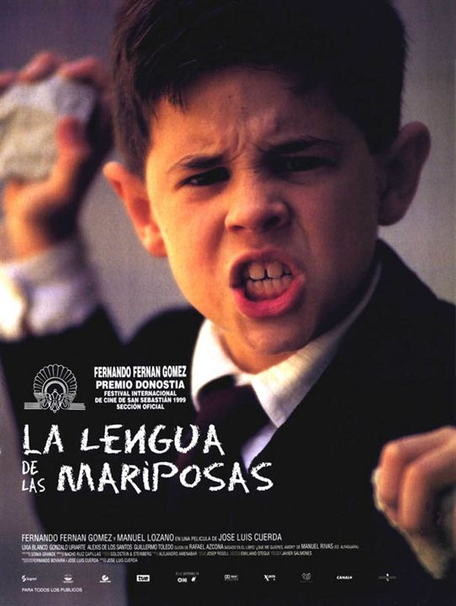 | La lengua de las mariposas (1999) (95’) es una película dirigida por José Luis Curda basada en tres relatos del escritor gallego Manuel Rivas.  Situada en 1936, Don Gregorio enseñará a Moncho con dedicación y paciencia toda su sabiduría en cuanto a los conocimientos, la literatura, la naturaleza y hasta las mujeres.  Pero el trasfondo de la amenaza política subsistirá siempre, especialmente cuando Don Gregorio es atacado por ser considerado un enemigo del régimen fascista. La política y la guerra se interponen entre las personas y desembocan, indefectiblemente, en la tragedia.  Puedes acceder a la web educomunicación.com del profesor Enrique Martínez-Salanova quien recoge materiales didácticos para trabajar en el aula.

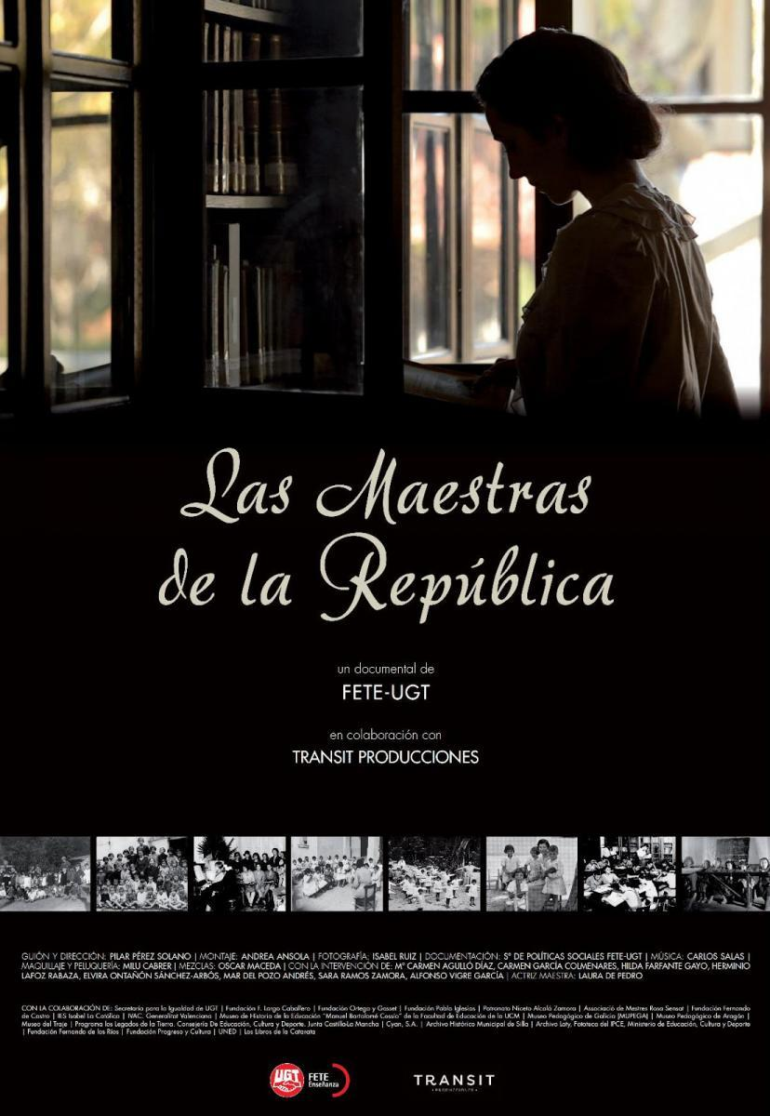 | Las maestras de la República (2014) (65’) es un documental dirigido por Pilar Pérez Solano quien a través de testimonios nos recrea el maravilloso legado que nos han dejado las maestras republicanas y que ha llegado hasta nuestros días.  Las Maestras Republicanas fueron unas mujeres valientes y comprometidas que participaron en la conquista de los derechos de las mujeres y en la modernización de la educación, basada en los principios de la escuela pública y democrática.  Articulado en base a testimonios de investigadores y familiares, vamos a conocer el momento histórico que vivieron estas docentes y su participación en la transformación social de nuestro país a través de la educación.

LECTURAS RECOMENDADAS
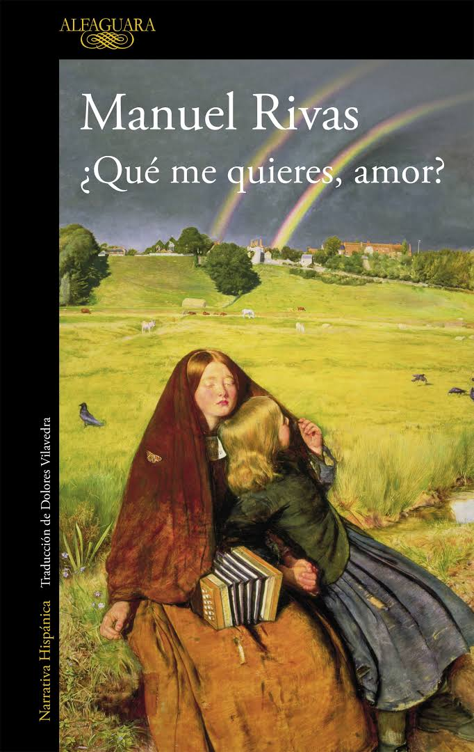 | ¿Qué me quieres, amor? es una obra del escritor gallego Manuel Rivas y que recoge los tres relatos (La lengua de las mariposas, Un saxo en la niebla y Carmiña) en los que el director de cine José Luis Cuerda y el guionista Rafael Azcona se sirvieron como base para toda su película, cuyo nexo de unión será Moncho, protagonista de La lengua de las mariposas.  En el relato que da título al libro, un joven, incapaz de comunicar su amor, cuenta su historia después de fallecer en un atraco frustrado.

PRODUCTO FINAL

Esta unidad didáctica integrada de trabajo pretende acercar al alumnado a la historia de nuestro sistema educativo, a sus luces y a sus sombras, hasta llegar a ser un medio que garantiza la igualdad de oportunidades y la equidad.
La presente unidad está organizada por talleres que podrán realizarse en el aula a elección del profesorado que desee desarrollarlo. Hay una batería de ellos que pretenden abarcar todas las áreas de conocimiento mediante el trabajo por competencias clave. Son fácilmente adaptables a los niveles del alumnado y, por supuesto, su realización es a elección del profesorado. Se recomienda pues, seleccionar los mismos.

Para esta unidad vamos a crear el diseño de “nuestro centro educativo ideal”.

PRIMARIA | SECUNDARIA / BACHILLERATO
Crear una maqueta con material reciclado del centro educativo ideal para nuestro alumnado, sabiendo justificar las decisiones desde una perspectiva histórica . Se puede compaginar con la creación de un pequeño Museo Pedagógico. | Crear un storytelling del centro educativo en el que se vean reflejadas las distintas etapas históricas de nuestro sistema educativo. Se puede compaginar con la creación de un pequeño Museo Pedagógico.

  - Debido a la edad de nuestro alumnado, y a su lejanía de este periodo histórico, es muy importante compartir las actividades con las familias, especialmente con las personas de más edad.

  - A medida que vamos trabajando e investigando se pueden aportar distintos objetos de cada etapa con ayuda de las familias e instituciones. Por ejemplo:
- Fotografías.
- Libros, cuadernos…
- Calificaciones.
- Mobiliario escolar…
c. ¿Qué es un storytelling ?

Es una forma de animar al alumnado a crear su propio contenido en lugar de limitarse a consumirlo. Mediante la combinación de imágenes, música, texto y voz, podrán crear historias independientemente de su contenido y del curso en que se encuentran, incorporando las competencias del siglo XXI: creatividad, comunicación y colaboración.

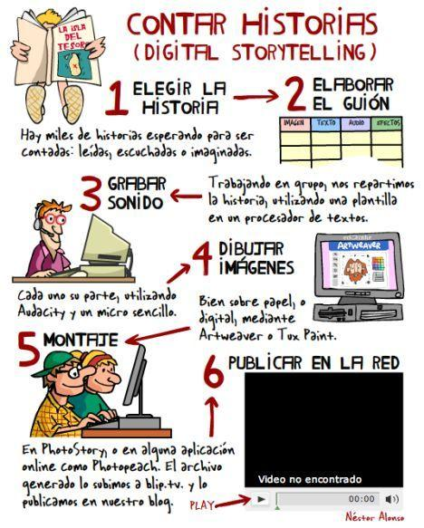
Imagen de Néstor Alonso.

Para poder realizar correctamente esta tarea te indicamos una serie de actividades y fuentes de información que te resultarán muy útiles. Obviamente, también puedes (es recomendable) buscar más información por tu cuenta.
Para poder realizar el producto final el alumnado puede emplear programas web de dominio público. Para ello te recomendamos entres en el siguiente enlace para su valoración:

ENLACE | Contar historias digitalmente Educ@conTIC

 | 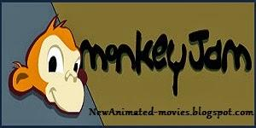
ANIMATORDV SIMPLE | MONKEYJAM | STYKZ

¿COMENZAMOS?

Para que el alumnado pueda tener un mayor conocimiento al respecto del contexto en el que se circunscribe el tema, te vamos a proponer una serie de actividades que permitan al alumnado la realización de esta tarea final aplicando diversas estrategias de trabajo en equipo. No son obligatorias y como docente puedes seleccionar aquellas que más convengan a tu fin. Usa esta propuesta como estimes oportuno adaptándola a la edad de tu alumnado. Es una guía que puede ayudarte y quiere facilitarte el trabajo por competencias en relación a la temática.

TALLERES PARA EL ALUMNADO

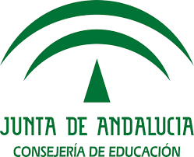
EL SISTEMA EDUCATIVO Y DOCENTES

2ª REPÚBLICA
RECURSO TIC | MUSEO PEDAGÓGICO DE ARAGÓN (WEB)
TALLER 1. LA EDUCACIÓN EN ESPAÑA A PRINCIPIOS DEL SIGLO XX

1.1. Lee el siguiente documento y contesta a las preguntas:

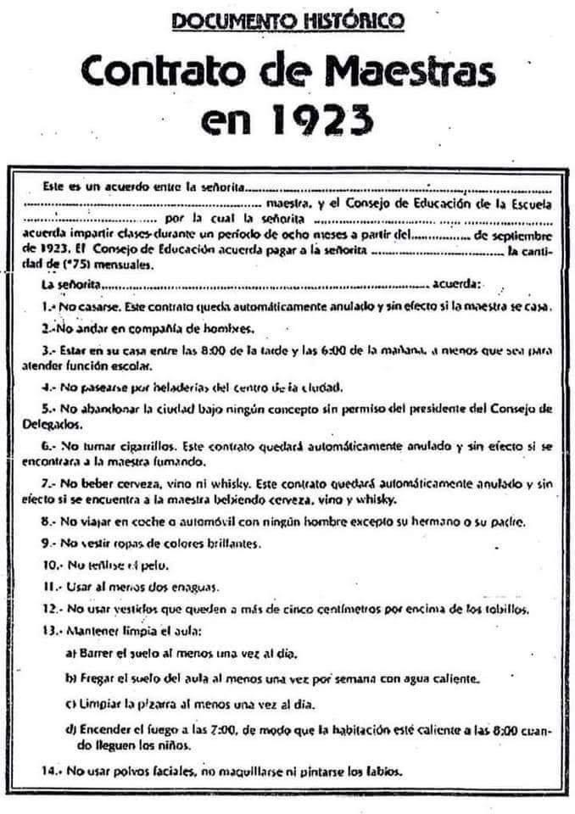

- ¿Qué tipo de educación se impartía en esta época?

- ¿Qué tipo de conocimientos eran necesarios para ser maestro o maestra en esta etapa? ¿Se hace alusión a algún tipo de preparación académica?

c. ¿Crees que plantea exigencias justas?

d. Señala todos los aspectos que suponen una discriminación hacia la mujer en el texto.

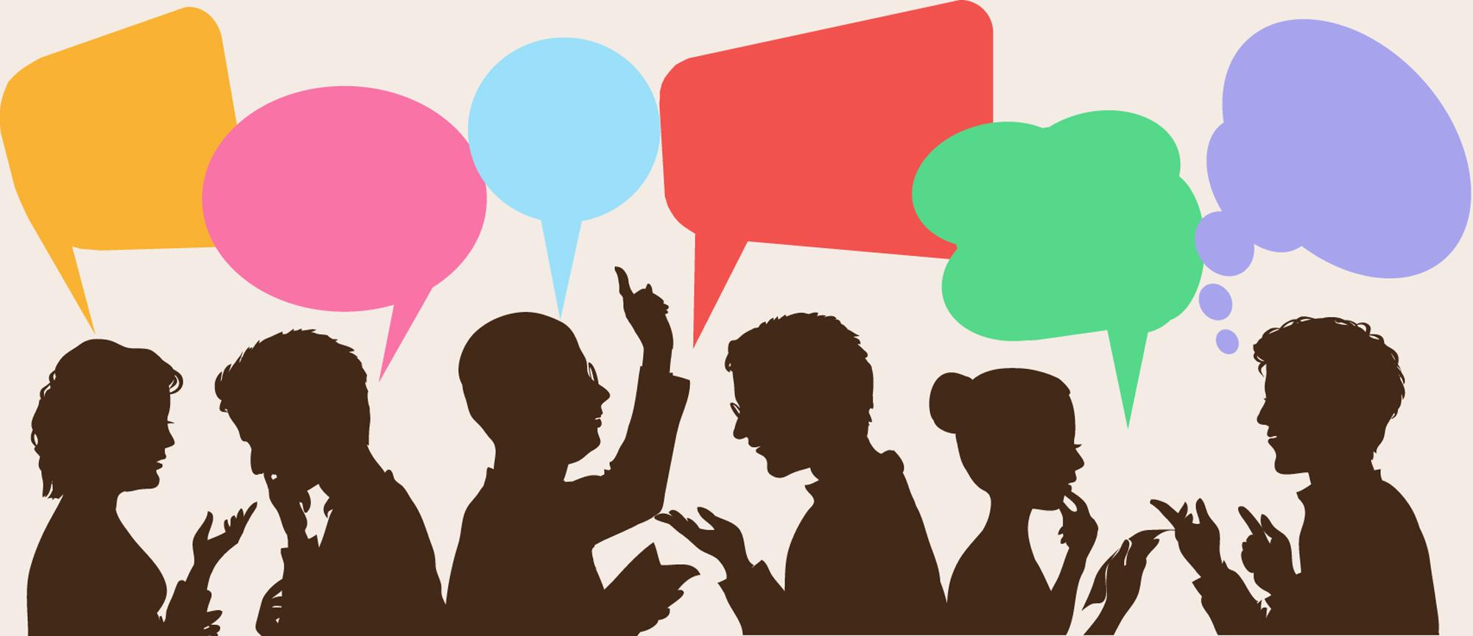  OPINIÓN | 1.2. Discute con tu compañero o compañera el texto que hemos trabajado hasta llegar a las siguientes conclusiones:  - Haced una lista de al menos 5 palabras clave sobre este tipo de educación.  - Realizad una breve descripción de cómo serían las instalaciones.  - Imaginad que sois alumnos y alumnas de esta maestra. ¿Seríais capaces de hacer un horario de clases con actividades?  - Poned en común de los resultados.

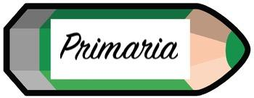
1.3. Trabajaremos, juntos a las familias y distintas instituciones locales, sobre los centros de la localidad.
Para ello os proponemos los siguientes cuadernos de trabajo, que os pueden ayudar a organizar el trabajo con el alumnado:
- 1º y 2º ciclo de E.P. Con ayuda de las familias crearemos un pequeño “Museo Pedagógico” e identificaremos las claves de nuestro centro.

- 3º ciclo de E.P. Investigaremos sobre los centros de nuestra localidad y crearemos un mapa interactivo.

- Cuaderno de trabajo.

OPINIÓN | 1.4. ¿Españolizar Europa o europeizar España?:  En la España de principios del siglo XX, la tendencia de la sociedad española se fue dividiendo poco a poco entre aquellas personas que creían que era necesario defender los valores más tradicionales y conservadores de nuestro país frente a aquellos otros que pensaron que era necesario renovarse con aquellas tendencias europeas que ya se estaban poniendo sobre la mesa para progresar.  Divide la clase en dos mitades y sortea cada una de las premisas que debe defender cada parte. Investiga sobre este aspecto. Piensa que en la actualidad todavía subyace el debate y los tópicos son armas de justificación.

1.5. Observa el siguiente vídeo y contesta a las preguntas:

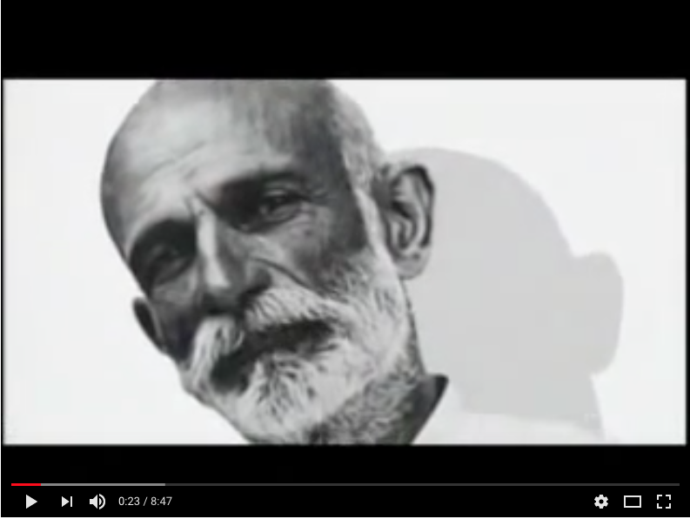
ENLACE

- ¿Qué tipo de educación se impartía en esta época?

- ¿Cuándo surge la Institución Libre de Enseñanza?

- ¿Quién fue su creador? ¿Y su discípulo que continuó su obra a su muerte?

- ¿Dónde había nacido?

- ¿Por qué fue apartado de su cátedra de universidad?

- ¿Cómo eran las clases de la ILE?, ¿son iguales ahora?

- Es una de las primeras veces en que se empieza a trabajar al aire libre. En el documental lo justifica con una frase en latín, ¿cuál es? ¿qué significa?

- Estamos en 2018 y todavía existe una pequeña parte de la sociedad que piensa que se debe educar por separado niños de niñas. En 1876, Giner de los Ríos, pensaba que ____________________ .

- ¿Crees que la motivación puede ser una buena herramienta para aprender?

- ¿Piensas que podría ser posible en la actualidad?

1.6. La Residencia de Estudiantes es una institución que surgió del seno de la Institución Libre de Enseñanza en 1910 por un estudiante de ésta, Alberto Jiménez Fraud. En ella participaron muchísimas personas que serán parte de lo que se ha denominado La Edad de Plata de las letras y la ciencias en España. Te proponemos algunos nombres para que nos indiques en qué rama de las letras o de la ciencia destacaron:
IMAGEN | NOMBRE | RAMA ARTÍSTICA | IMAGEN | NOMBRE | RAMA ARTÍSTICA
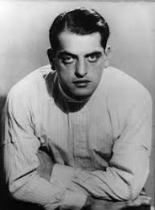 | Luis Buñuel |  | 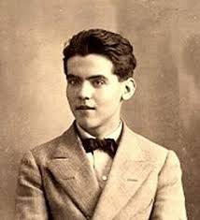 | Federico García Lorca
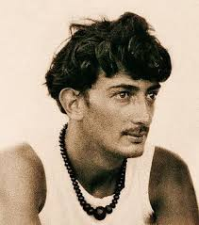 | Salvador Dalí |  | 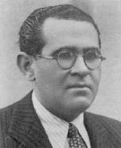 | Salvador Bacarisse
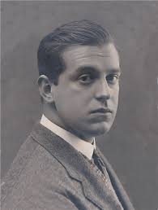 | Rafael Alberti |  |  | Jorge Guillén
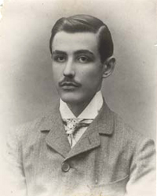 | Juan Ramón Jiménez |  | 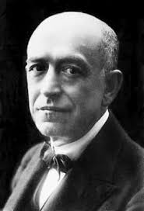 | Manuel de Falla
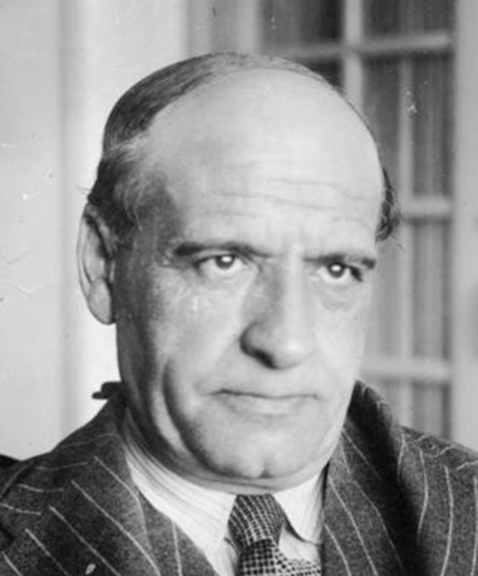 | José Ortega y Gasset |  | 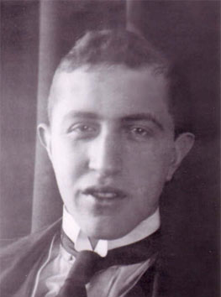 | Pedro Salinas
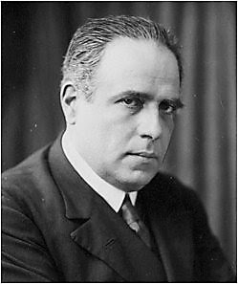 | Eugenio d’Ors |  | 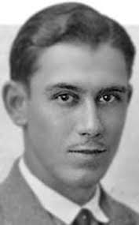 | Manuel Altolaguirre
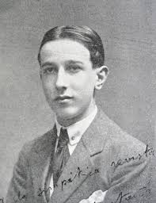 | Gerardo Diego |  | 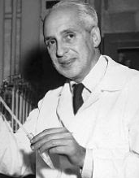 | Severo Ochoa
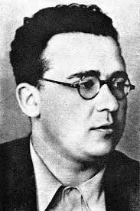 | Juan Negrín |  | 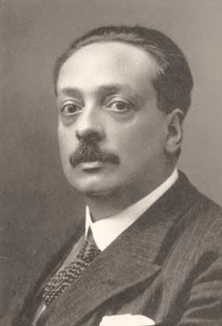 | Blas Carrera

1.7. A La Residencia de Estudiantes acudieron grandes personalidades internacionales de la cultura y la economía.
Investiga quiénes eran los siguientes personajes y reseña brevemente por qué eran conocidos.

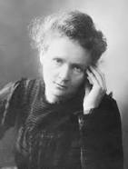 | 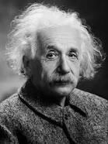 | 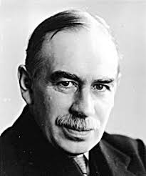

1.8. En 1915, junto a La Residencia de Estudiantes, apareció lo que se denominó La Residencia de Señoritas, una institución que surgió también del seno de la Institución Libre de Enseñanza y cuyo destino era fomentar la enseñanza universitara para mujeres en España. Igualmente que en su homónima masculina, a ella acudió lo más conocido de las Artes y las Ciencias de nuestro país. Te proponemos el nombre de algunas de ellas para que nos indiques en qué rama de las letras o de la ciencia destacó:

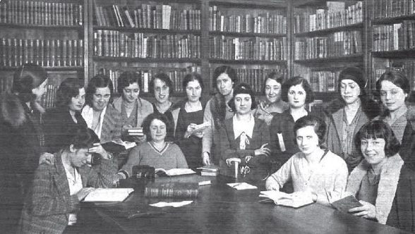

IMAGEN | NOMBRE | RAMA ARTÍSTICA | IMAGEN | NOMBRE | RAMA ARTÍSTICA
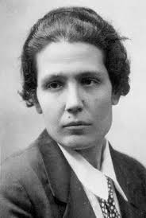 | Victoria Kent |  | Matilde Huici | 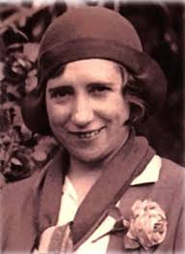
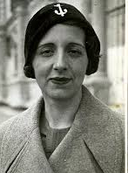 | María Zambrano |  | Josefina Carabias
 | Maruja Mallo |  | Gabriela Mistral | 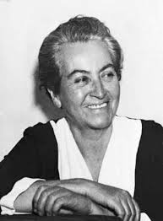
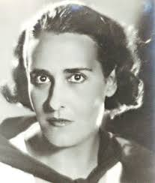 | Victoria Ocampo |  | Clara Campoamor | 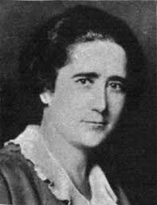
 | Zenobia Camprubí |  | María de Maeztu | 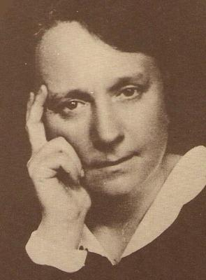
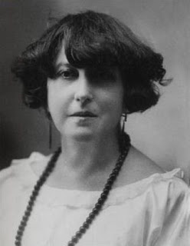 | Concha Espina |  | Rosa Chacel | 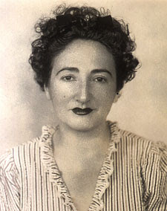
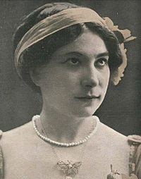 | Margarita Xirgu |  | María Guerrero | 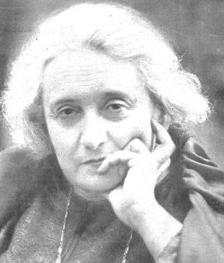

1.9. Ya conoces a muchas personajes que eran la base de la cultura de nuestro país en el primer tercio del siglo XX; sin embargo, la inestabilidad política provocó que muchos de estos tuvieran que huir de nuestro país y vivir en el exilio, cuando no, fueron represaliados y asesinados. Investiga cuáles de ellos tuvieron que exiliarse o murieron por la sinrazón de la guerra.

OPINIÓN | ¿Ves lógico que ocurriera esto? Se perseguía la cultura, ¿por qué crees que sucedió esto?

TALLER 2. LA ESCUELA DE LA 2ª REPÚBLICA

2.1. Lee detenidamente esta lista de características del sistema educativo:

- La educación pública es esencialmente una función del Estado.

- La educación pública debe ser laica.

- La educación pública debe ser gratuita, especialmente en la enseñanza primaria y media.

- La educación pública debe tener un carácter activo y creador.

- La educación pública debe tener un carácter social, por lo que se articulará en un sistema de participación entre las representaciones sociales diversas y la escuela.

- La educación pública debe atender conjuntamente a los alumnos de uno y otro sexo, haciendo de la coeducación un principio pedagógico aplicable a todos los grados de la enseñanza.

- La educación pública constituye un sistema unitario.

- El profesorado de la escuela pública constituye un todo orgánico. Siendo una función educativa, uno debe ser también el profesorado, lo que significa que debe recibir una preparación equivalente, asumir un trabajo docente similar y análoga retribución.

- ¿A qué año crees que corresponden?

- ¿Qué palabras son las que más se repiten?

- ¿Qué palabras te han llamado más la atención? Trabaja sobre ellas hasta que tengas claro su significado, especialmente, en lo que se refiere a educación.

- ¿Qué aspectos siguen presentes en nuestro actual sistema educativo?

BUSCAR | 2.1. Deberás encuadrar históricamente el texto anterior. Para ello te proponemos que hagas una búsqueda en internet, teniendo en cuenta los siguientes consejos:

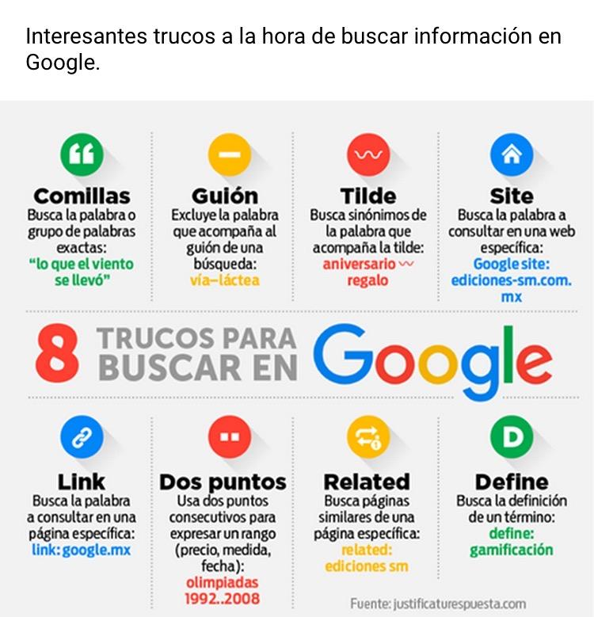

El 31 de agosto de 1931, Marcelino Domingo le pedía a Miguel de Unamuno, presidente del Consejo de Instrucción Pública que preparase una ley que sustituyese a la obsoleta Ley de Moyano, que databa de 1857. El Ministro le pedía al catedrático de la Universidad de Salamanca que la ley favoreciera el establecimiento en España de la escuela única. El Consejo encargó a Lorenzo Luzuriaga la redacción de un proyecto de ley basado en la escuela única. Según este documento, la educación debía basarse en principios que hemos trabajado.

LÍNEA DEL TIEMPO | 2.2. Como ves, el sistema educativo en España cambió mucho. Deberás hacer una línea del tiempo en la que vayas reflejando cada etapa con la que vamos a trabajar. Comenzaremos en 1931. La iremos completando según avancemos.  - Puedes hacerlo en papel continuo.  - Puedes utilizar alguna de estas plantillas ppt.  - Puedes utilizar aplicaciones como Canva o Genially.

TALLER 3. LA INSTITUCIÓN LIBRE DE ENSEÑANZA: LAS MISIONES PEDAGÓGICAS

INVESTIGA | 3.1. ¿Qué son las Misiones Pedagógicas?, ¿cuándo y por qué surgieron? Puedes buscar información en el vídeo documental que te presentamos antes. Además, te aportamos otro documental que puede servirte para tener una visión más amplia de las Misiones Pedagógicas y lo que supusieron en la España de 1931:

 | 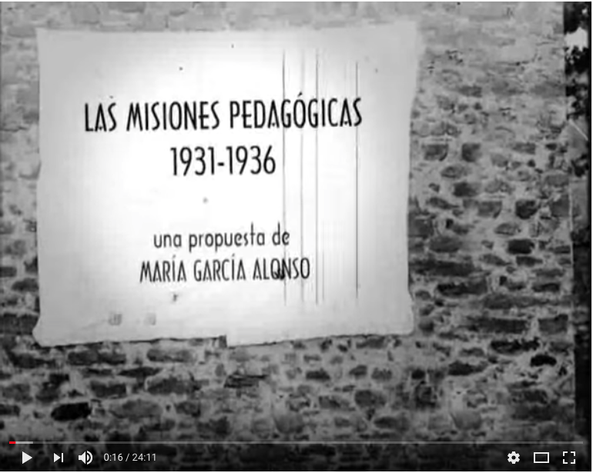
ENLACE | ENLACE
Documental de Antonio Lobo | Documental de María García Alonso
- Explica al menos dos de las acciones que realizaron (lectura, música,teatro, cine, etc.):

3.2. Llegó 1936 y la Guerra Civil española. El trabajo de alfabetización de la sociedad acabó truncado por la barbarie. Muchos de los que colaboraron tuvieron que huir. ¿Por qué crees que tuvieron que hacerlo?

3.3. Si fueses maestro, ¿crees que tu vida correría peligro? Te recomendamos que veas la película de José Luis Cuerda, La Lengua de las mariposas (1999). Una sensacional adaptación al cine de la obra ¿Qué me quieres, amor? del escritor gallego Manuel Rivas. En ella, Moncho, un niño que nunca ha ido a la escuela, acude por primera vez. Allí se encuentra a un maestro que colmará de satisfacción las inquietudes del joven que acabará sintiendo una verdadera pasión por su maestro.
Una vez la veas, vuelve a pensar sobre la pregunta inicial: Si fueses maestro, ¿crees que tu vida correría peligro?

TALLER 4. LOS MAESTROS Y MAESTRAS DE LA REPÚBLICA

4.1. Te invitamos a ver este vídeo:

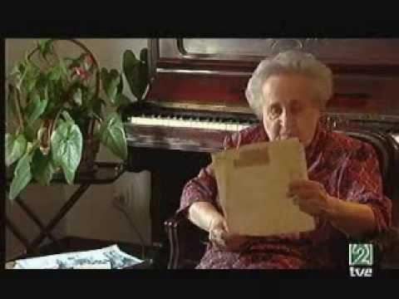
ENLACE

a. Como veis, las y los maestros jugaron un papel muy importante dentro de la República, trayendo progreso y trabajando por hacer realidad la igualdad de oportunidades.

HACER. | Ya hemos trabajado anteriormente sobre las ideas fundamentales del sistema educativo durante esta época. Te proponemos que des un paso más y hagas una nube de palabras con las ideas de este vídeo.  Puedes utilizar las siguientes herramientas: Nube de palabras, ImageChef (Make Word Mosaic), Wordcloud, Tagxedo, Wordle, Word Art…

b. Las figuras más destacadas de este periodo:

Herminio Almendros | 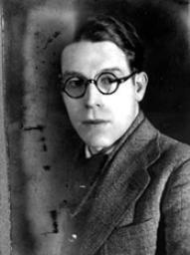 | Benita Asas Monterola
Carmen de Burgos | 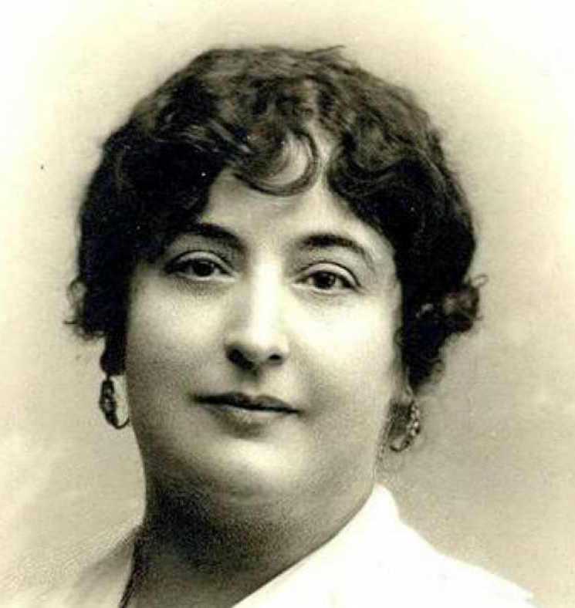 | Luis Bello | 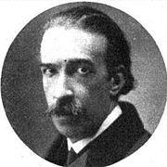
Margarita Comas |  | Manuel Bartolomé Cossío | 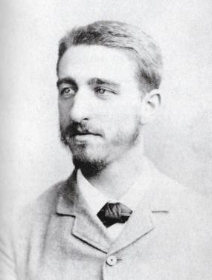
Justa Freire |  | Francisco Giner de los Ríos. | 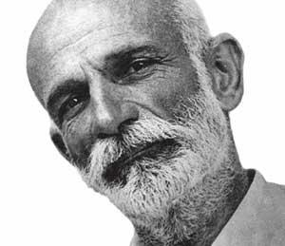
Regina Lago | 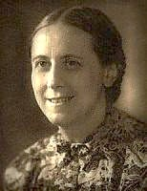 | María Lejárraga | 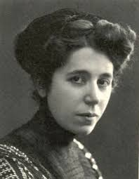
Rodolfo Llopis | 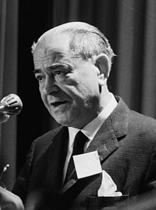 | Ángel Llorca | 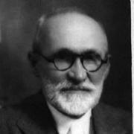
Lorenzo Luzuriaga | 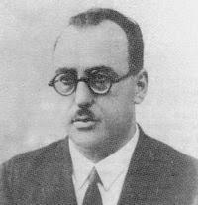 | Mª Luisa Navarro Margati | 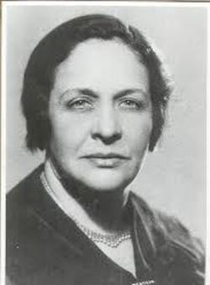

HACER | 4.2. Te dejamos una selección de mujeres y hombres importantes en la educación. Debes seleccionar un hombre y una mujer de esta lista y redactar un currículum vitae de cada uno.  - Puedes hacerlo como tú quieras.  - Puedes utilizar alguna plantilla como estas: Plantillas Currículum.

OPINIÓN | 4.3. Realiza una exposición de los trabajos anteriores de toda la clase. Analizad:  - Los aspectos fundamentales de la formación docente.  - Diferencias y similitudes entre la trayectoria profesional de hombres y mujeres.

4.4. Vamos a centrarnos en lo importantes que son las maestras y maestros para el alumnado y en conocer, a través de una escuela de la época, la Institución Libre de Enseñanza y una figura tan importante como la de Giner de los Ríos.

- Cuaderno de trabajo.

GUERRA CIVIL
RECURSO TIC | MUSEO PEDAGÓGICO DE ARAGÓN (WEB)

TALLER 5. LA GUERRA CIVIL

RECURSO TIC | LOS NIÑOS DURANTE LA GUERRA CIVIL (WEB)

El bando republicano intentó continuar promoviendo los valores de la República a través de la educación gracias a la creación de las "Milicias de la Cultura":
“Las Milicias de la Cultura fue un intento progresista de alfabetizar el alto índice de tropa, estimular la lecturay bibliotecas, y en muchos casos preparar para ascensos de soldados a mandos superiores”.
Mientras en el Bando Nacional se inicia una campaña contra el sistema educativo de la república cuyo principal objetivo era eliminar todo vestigio de la obra de la República: depuración de los maestros, los libros, las bibliotecas, las fiestas y celebraciones republicanas. Se crearon las comisiones de depuración que elaboraron una Hoja Informativa de los maestros que incluía sus ideas políticas, la afiliación a partidos y sindicatos, la asistencia a reuniones políticas, las creencias religiosas, los diarios o revistas a las que estaba suscrito o leía, su conducta a partir del golpe militar…

OPINIÓN | 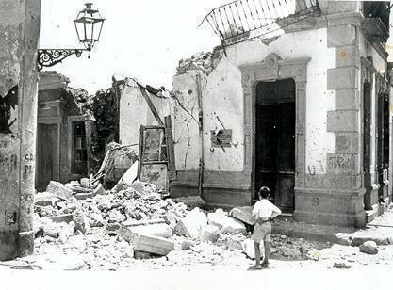  5.1. Es julio de 1936, la Guerra Civil acaba de estallar. Estás de vacaciones y no sabes si podrás volver a tu escuela. Llegan noticias de bombardeos y decides, junto a tus amigas y amigos poner a salvo lo más importante.  - Haz una cápsula del tiempo con todas estas cosas. ¿Qué cosas serían?

COMPARAR | 5.2. A continuación te pedimos que hagas una comparativa de ambos tipos de educación: Te ayudamos ofreciéndote las líneas del nuevo tipo de educación impuesta por el bando nacional.

MODELO REPUBLICANO |  | MODELO SUBLEVADO
- Rechazo frontal a la política educativa de la República.
- Educación como vehículo transmisor de ideología.
- La educación debe ser católica y patriótica.
- Enseñanza obligatoria de la religión en todas las escuelas.
- Separación de sexos y prohibición de la escolarización mixta.
- Fomentar el elitismo y la discriminación debido a la existencia de un sistema educativo de «doble vía»: el Bachillerato para las elites y otra vía para las clases más desfavorecidas.

5.3. Para trabajar este periodo en los primeros ciclos de Educación Primaria, nos vamos a centrar en las emociones de miedo e inseguridad que se pueden vivir dentro de nuestros centros y en la necesidad de comunicarlos para transformar la escuela en un lugar donde se mantienen a salvo los derechos de la Infancia.
En el 3º ciclo haremos una comparativa a través del estudio de dos fotografías de ambos estilos educativos.
- Cuaderno de trabajo.

TALLER 6. LA DEPURACIÓN DEL MAGISTERIO

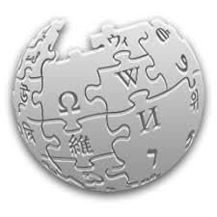  WIKIPEDIA | 6.1. El 18 de marzo de 1937 se fijaron los castigos que se les impondría a los maestros republicanos: Ejecuciones, la separación definitiva del cargo y la inhabilitación para ejercer la enseñanza, el traslado forzoso, la suspensión temporal o provisional de empleo y sueldo, la inhabilitación para el desempeño de cargos directivos y de confianza.  En 1939 se produjo una gran migración de maestros.  - Busca algún maestro o maestra que fuese represaliado y que a día de hoy no sea conocido.  - Crea una entrada en Wikipedia con la información que has recogido: Cómo empezar una página en Wikipedia.

DICTADURA
RECURSO TIC | MUSEO PEDAGÓGICO DE ARAGÓN (WEB)

TALLER 7. LA ESCUELA DE NUESTRAS Y NUESTROS ABUELOS

Antes de empezar, lee:
Dolores y Antonio acudieron a la escuela durante los años 50, pero a escuelas muy diferentes. Mientras Dolores fue alumna interna en las Salesianas de Sevilla durante tres o cuatro años, Antonio aprendía en el colegio de su pueblo de Córdoba, que no superaba los 2000 habitantes.

DOLORES
¿Qué es lo que más recuerda del colegio?
"No me olvidaré de cómo las monjas no paraban de hablar del fin del mundo...¡estábamos todas asustadísimas! También me acuerdo cuando llevábamos mantas y comida a los que no tenían nada en Navidad. Y a veces, íbamos al cine, que estaba en el colegio de los niños. Todas caminábamos de la mano, en pareja, hasta llegar a su colegio, pero por allí no se veía ni un niño, sólo un maestro que nos guiaba a la sala."
¿Cómo se organizaban las clases?
"Las clases eran por edades aquí en Sevilla, y sólo había niñas en el colegio, por supuesto. Todas las mañanas rezábamos en la capilla el rosario y las oraciones del día. Después dábamos clases, por la mañana y por la tarde. Cuando acabábamos las clases íbamos a la capilla, cenábamos y nos íbamos a la cama, a la indicación de luces fuera".
¿Qué asignaturas había?
"A ver, déjame pensar...teníamos Lengua, Aritmética, Geografía, Historia e Historia Sagrada, donde hablábamos de Dios y la Biblia. También estaba la Sección Femenina, donde nos explicaban cómo las mujeres debíamos colaborar con el régimen, y cantábamos Cara al Sol. Luego estaban las clases de labores de costura y bordado."
Fuente: Escuela Republica VS. Escuela Franquista.

ANTONIO
¿Qué es lo que más recuerda del colegio?
"Recuerdo el brasero de picó que ponía el maestro y le echábamos las ascuas. ¡Y el frío en invierno! El listo del maestro se lo quedaba todo para él, a nosotros nos salían sabañones en las orejas...(Risas). El puñetero maestro comía chocolate de Hipólito Cabrera en clase...¡se nos ponían los dientes largos! También me acuerdo de la leche en polvo de los americanos, hacíamos antes de entrar algunas veces leche y queso de bola."
¿Cómo se organizaban las clases?
"Los grupos se hacían por niveles, con un solo maestro. Me acuerdo de que en mi clase había un niño de 12 años aprendiendo a leer. Se te daba una enciclopedia, y cuando la superabas pasabas de nivel: grado inicial, medio y superior.
Se celebraba mucho el de mayo, el de la Virgen María, donde recogíamos flores todos los días y cantábamos:
Venid y vamos todos,
con flores a María,
con flores a porfía,
que madre nuestra es."
¿Que asignaturas le enseñaban?
"Nos enseñaban Lengua, Matemáticas, Geografía e Historia. Y luego estaba Formación del Espíritu Nacional, donde nos explicaban el régimen falangista y franquista...¡qué le voy a hacer, es lo que había!"
Fuente: Escuela Republica VS. Escuela Franquista.

OPINIÓN | 7.1. DEBATE EN CLASE.  - La clase se dividirá en dos mitades. Cada una de ellas debatirá sobre uno de los testimonios.  - Deberéis recrear en una foto cada una de las clases, justificando cada una de ellas con vuestras conclusiones.

7.2. Dolores nos habla de Sección Femenina. Vamos a ver y analizar este documental:

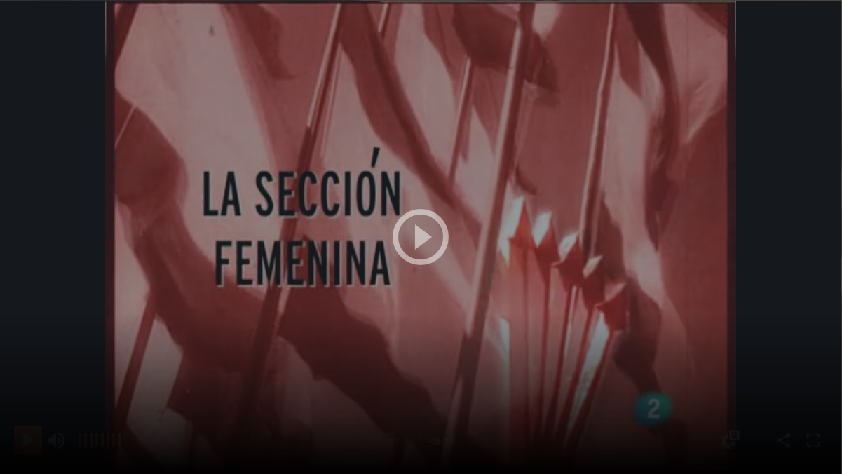
PASAJES DE LA HISTORIA (RTVE): La Sección Femenina. (ENLACE)

ANÁLISIS | 7.3. Realiza el análisis de este documental siguiendo este modelo:  Análisis documental.  7.4. Prepara y haz una puesta en común.

TRANSICIÓN DEMOCRÁTICA
RECURSO TIC | MÚSEO PEDAGÓGICO DE ARAGÓN (WEB)
TALLER 8. YO ESTUDIÉ EGB (De la Ley General de 1970 a la LOGSE)

Os animamos a compartir recuerdos y experiencias con vuestra familia:
Seguramente vuestros abuelas y abuelos estudiaron E.G.B y B.U.P, y muchos de vuestros padres y madres comenzaron con la E.S.O.

PRESENTACIÓN DE INFORMACIÓN | 8.1. Recaba la máxima información posible y preséntala a tus compañeras y compañeros. No olvides sacar tu parte más creativa.

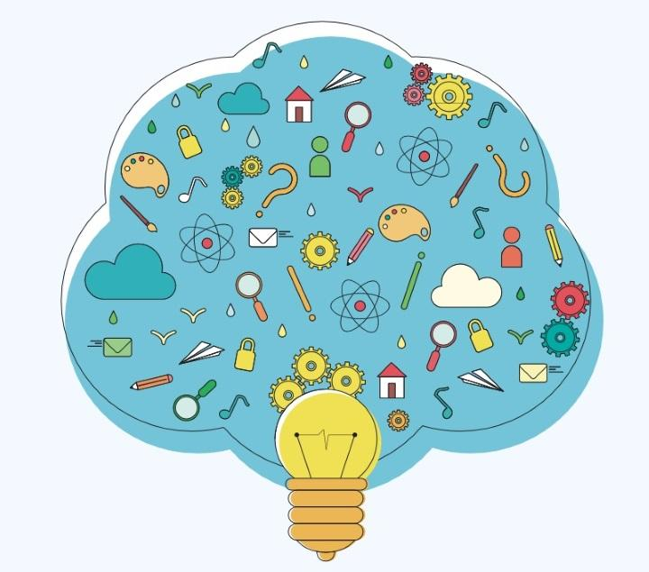  LLUVIA DE IDEAS | 8.2. Después de ver todos los trabajos, sacad unas conclusiones.

LÍNEA DEL TIEMPO | 8.3. Completad la línea del tiempo que iniciamos anteriormente.

TALLER 9. A DÍA DE HOY

Mira atentamente esta imagen:

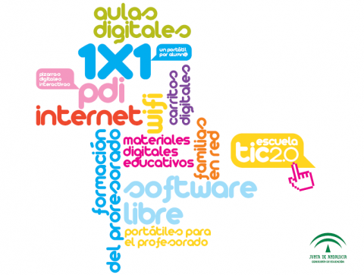

DEBATE | 9.1. En equipos, desarrollad cada palabra, argumentando a favor o en contra.

Ya estamos preparadas y preparados para que nos podáis contar la historia de vuestro centro educativo.
9.2. Elaborad el guion de vuestra historia y grabadla.
Cuando hayáis llegado a algún acuerdo, tened en cuenta todos los aspectos necesarios para crear una historia y grabadla con sentido y calidad. Os dejamos este modelo:
- Cuaderno de trabajo.

9.3. Trabajaremos sobre los aspectos más importantes de nuestro centro: lo que nos gusta y lo que queremos cambiar.
- Cuaderno de trabajo.

9.4. Haced una maqueta de su colegio ideal.

